6+

Потаповский отдел
МБУК ВР «МЦБ» имени М.В. Наумова

Литературный час
Литературно – поэтическая студия «Родничок»

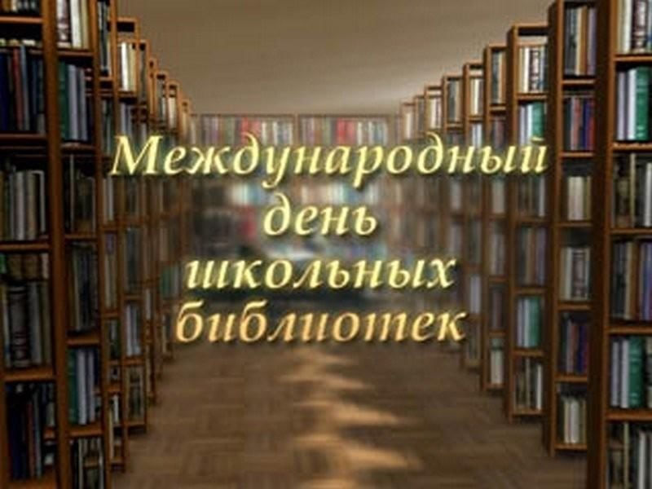
«В храме умных мыслей»
(Международный день школьных библиотек)

Составила: заведующий
Потаповским отделом
Дубова С.А.

х. Потапов

22 октября 2023 год
Дата проведения: 22 октября 2023 года
Время проведения: 17:00
Место проведения: Библиотека

Сценарий
«В храме умных мыслей»

Цели и задачи: Повышение уровня информационной и литературной культуры читателей;
- расширить кругозор в области истории библиотек;
- выявить уровень начитанности у ребят;
- сформировать представление о работе библиотекаря.
Ход мероприятия
Библиотекарь: Здравствуйте, уважаемые гости, ребята. Любите ли вы читать? Давайте, каждый из вас назовет свою любимую книгу (ОТВЕТЫ ДЕТЕЙ). Спросила про книги я не просто так – сегодня наше мероприятие будет посвящено школьным библиотекам.
- Высказывание Лихачеава гласит: «Пока жива библиотека – жив и народ. Умрёт она – умрет наше прошлое и будущее». Как вы понимаете смысл этого высказывания?
- Давайте немного познакомимся с историей библиотек и узнаем, когда впервые отметили Международный День Школьных Библиотек. Начиная с 1999 года во многих странах ежегодно, в четвертый понедельник октября отмечается День школьных библиотек. В нашей стране этот праздник начали отмечать с 2008 года. В этом году 15 раз.
- За многими международными и национальными мероприятиями закреплена своя эмблема или талисман, у Международной ассоциации школьных библиотек есть своя эмблема. Она символизирует цветок с шестью лепестками, изображенный на фоне открытой книги.
В каждой школе есть библиотека и именно оттуда начинаются все знания. Любое поколение, старое или новое, требует источников достоверной информации, а печатное слово всегда было и будет таковым.
- Ребята, предлагаю вам побывать сегодня в роли библиотекарей.
1 Задание – Блиц-опрос.
- Первое задание для вас – это блиц-опрос. Каждому по очереди будут задаваться вопросы. Первый произнесенный вариант ответа сразу принимается, если ответ неверный, то право ответить на этот вопрос передается другому участнику.
Кто ходил днем и ночью по дубу? (Кот ученый)
Кто был диким в сказке Андерсена? (Лебеди)
Как называется список, где перечислены название глав? (Содержание)
С чем осталась старуха в сказке о золотой рыбке? (С корытом)
Сколько было богатырей в сказке о спящей красавице А.С. Пушкина? (Семь)
Что несла Красная шапочка бабушки? (Пирожки)
Что во рту держала ворона в басни Крылова «Ворона и лисица»? (Сыр)
Как называется часть, например, учебника, где написаны правила, формулы и т.д.? (Фарзац)
Кем был Чиполлино? (Луковицей)
Имя девочки с фарфоровой головой (Мальвина)
Как называют человека, который пишет стихотворения? (Поэт)
Что должен сделать человек в своей карточке, получив книгу из рук библиотекаря? (Расписаться)
2 Задание – Пословицы.
- Перед вами начала пословиц, ваша задача правильно найти ее окончание.
Сказанное слово – было да нет, а написанное живёт век
С книгой поведешься – ума наберешься
Будешь книги читать – будешь все знать
Недочитанная книга – не пройденный до конца путь
Книга мала, а ума придала
Не всякий, кто читает, в чтении силу знает
Библиотекарь: Книга – самое сложное и великое чудо из чудес, сотворённых человеком. Но чтобы книга оказалась в наших руках, необходим труд очень многих людей. Книги рождаются, живут, стареют и могут болеть. А заболев, нуждаются в лечении. Все врачи знают: любую болезнь легче предупредить, чем вылечить, и советуют беречь здоровье. И мы с вами должны книги и учебники… (Беречь!)
3 Задание – Запомнить правила.
Правила обращения с книгой.
- Нельзя перегибать книги.
- Нельзя загибать книжные страницы.
- Нельзя закладывать в книги карандаши, ручки.
- Нельзя писать и рисовать в книгах.
- Нельзя читать книги во время еды.
А как называется вещь, которой необходимо пользоваться при чтении книг? (Закладка)
Больше всего книги любят бережное отношение, чистоту. А чтобы стать настоящим читателем, нужно знать правила пользования библиотекой. Как нужно вести себя в библиотеке? Внимательно прослушайте и запомните следующие правила.
Правила поведения в библиотеке.
1. В библиотеке нужно вести себя тихо, так как шум мешает другим читателям.
2. Книги нужно возвращать вовремя, ведь их ждут другие читатели.
3. С библиотечными книгами нужно обращаться особенно бережно, чтобы их смогли прочесть как можно больше ребят.
4. Библиотечные книги нельзя терять, иначе в библиотеке не останется ни одной книги.
5. Книги в библиотеке нужно ставить точно на то место, где вы их взяли. Иначе библиотекарь не сможет быстро найти книгу для другого читателя.
4 Задание – Трудности работы библиотекаря.
- Как вы думаете, работа библиотекаря сложная? (Ответы детей)
- Труд библиотекаря очень кропотливый, нужно знать, на какой полке стоит книга, библиотекарь следит, чтобы книги стояли по алфавиту. Отслеживает, все ли книги в порядке и все ли вернули читатели. И, конечно же, библиотекарь должен как никто другой идти в ногу со временем. Ведь именно к нему мы обращаемся за помощью, когда мы не знаем, что почитать. Он поможет нам выбрать жанр, автора, рассказать, какой литературой сейчас интересуются.
- Но вот один библиотекарь запутался в книгах и в читательских карточках все перепутал. Ребята, ваша задача исправить ошибки в названиях произведений.
Командам раздаются карточки.
Снежная принцесса
Трое из Сметанного
Красная кепачка
18 месяцев
Буратино и золотой замочек
Иван-царевич и белый волк
Краснощечка и семь гномов
Стрекоза и кузнечик
Волк и шестеро козлят
Дикие гуси
Приключение Зазнайки
Али-Баба и 41 разбойник
5 Задание – Рисунок.
- Молодцы, вы все верно исправили. Мы с вами убедились, что работа библиотекаря не такая уж простая – в ней важен порядок и внимательность. А сейчас проведем наш последний конкурс. Пофантазируйте, пожалуйста, представьте, что вы все вместе написали книгу. Нарисуйте к этой книги обложку. (Раздаются листы формата А4)
Заключение
- Вот и подошло к концу наше мероприятие. Что нового и интересного было для вас сегодня? (Ответы детей)
- Спасибо, ребята, за активную работу, спасибо гостям. Я надеюсь, что наше мероприятие вам понравилось, и закончить я его хочу стихотворением, которое посвящено школьному библиотекарю.
Школьный библиотекарь
Библиотекарь – это не призвание,
А состояние особое души.
Библиотекарь школьный в утро раннее,
Как и ребята, на урок всегда спешит.
Конечно, он не маг и не волшебник,
Но иногда способен удивлять,
Достав из ниоткуда вдруг учебник,
Который просто негде было взять!
Он проведёт, как надо, все уроки.
И выручит, лишь кто-то заболел,
Он не забудет встречи, даты, сроки,
Перелопатит за день массу дел!
Его присутствие обычно незаметно,
Его отсутствие заметно сразу всем,
В духовном смысле – человек совсем не бедный,
Но это не решает всех проблем...
Он, как учитель, делает немало,
Его работу многим не понять,
Он очень скромный, совсем не строгий,
Не ждёт особых почестей, похвал,
Идёт своей стезёй, своей дорогой,
Чтоб этот мир чуть-чуть добрее стал.

Список использованной литературы:
Л.В. Кузнецов, А.В. Соколов. Сценарии школьных праздников. – Изд. «Школьная пресса». – М., 2005.
Журналы «Читаем, учимся, играем», 2013.
Журналы «Педсовет», 2013.
Е.Р. Пляскина. Песни школьной тематики // Педсовет, 2010, № 2, с. 30.
https://infourok.ru
https://nsportal.ru/shkola/mezhdistsiplinarnoe-
https://videouroki.net/razrabotki/kopilka

